Объединение «Школа юного дизайнера»
Тема: «Рисование мыльными пузырями» (для дошкольного возраста 5-7 лет).
Рисование мыльными пузырями очень нравится детям. Такое занятие подходит для девочек и мальчиков. Рисунки получаются достаточно необычными. Taкoй вид рисования полезен детям всех возрастов.
Что необходимо для работы: стаканчики с водой, шампунь (жидкое мыло) или средство для мытья посуды, гуашь, акварель, кисточки, плотная бумага, трубочки для коктейля, ложечка.
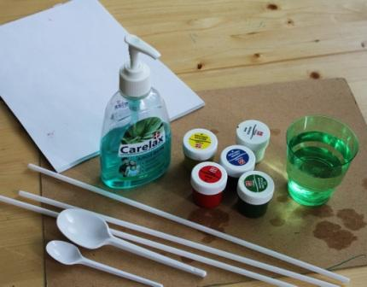
Самый простой и быстрый рецепт для приготовления раствора мыльных пузырей: возьмите стаканчики, налейте немного воды, растворите любую краску или пищевой краситель, добавьте жидкое мыло/шампунь. От того, сколько вы добавите краски, будет зависеть интенсивность цвета на бумаге.
Бумага может быть разной, но лучше всего использовать акварельную.
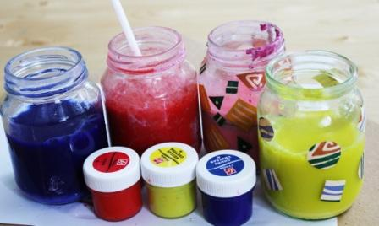
1 способ. Берем соломинку для коктейля и начинаем пенить раствор (дуем в трубочку, чтобы пузыри поднялись в баночке). Когда пена поднялась, берем плотную бумагу и прислоняем ее к мыльной пене.
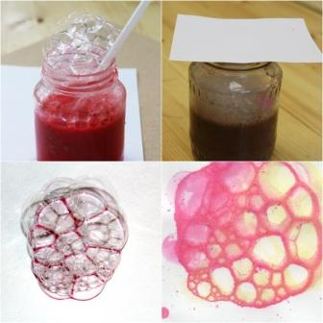
2 способ. Можно снимать поднявшиеся пузыри ложкой и выкладывать на листе.
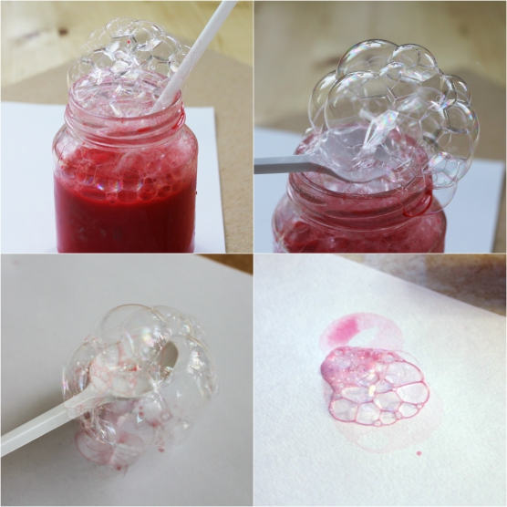
Таким образом, на одном листе можно сделать отпечатки разных цветов.
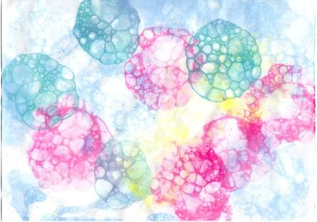
А теперь начинаем всматриваться в узоры мыльных пузырей и фантазировать, дорисовывать детали.
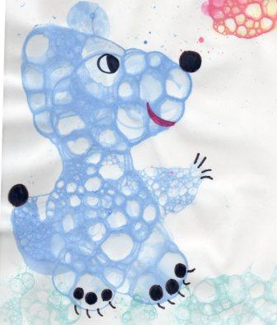
А можно вырезать узор мыльного пузыря и использовать в аппликации.
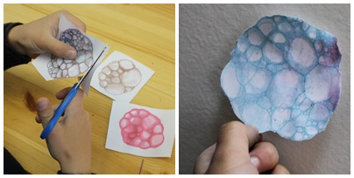
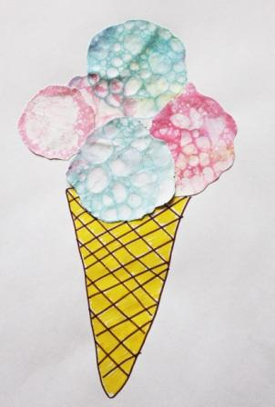
Во что превратятся «мыльные» шарики зависит от вашего творческого воображения, быть может, это будет букет цветов или весёлый снеговик, а может, вы нарисуете планеты солнечной системы… Удачи!!!!
